风扇故障处理SOP

- 故障名称：风扇故障（Fan Fault Outside）
- 故障代码：
- F2 01000000（GT3-4~25kW）
- 116（GT3-30~60kW；GT3-75~125kW）
- 故障现象：逆变器报警，风扇不工作。
- 故障原因：风扇损坏，风扇插头松动，灰尘异物堵住。
- 适用机型：
- GT3-4~25kW
- GT3-30-125K
- 故障处理步骤：
步骤 | 内容 | 示例（图片或参考文件）
Step1 | 远程检查  查看监控平台的报警频率，以及逆变器设备详情页的温度曲线。  如果故障频率在每周三次以内，告警后逆变器温度没有明显升高，则无需处理，请继续观察。  如果报警频率高于每周三次，跳转Step2； | 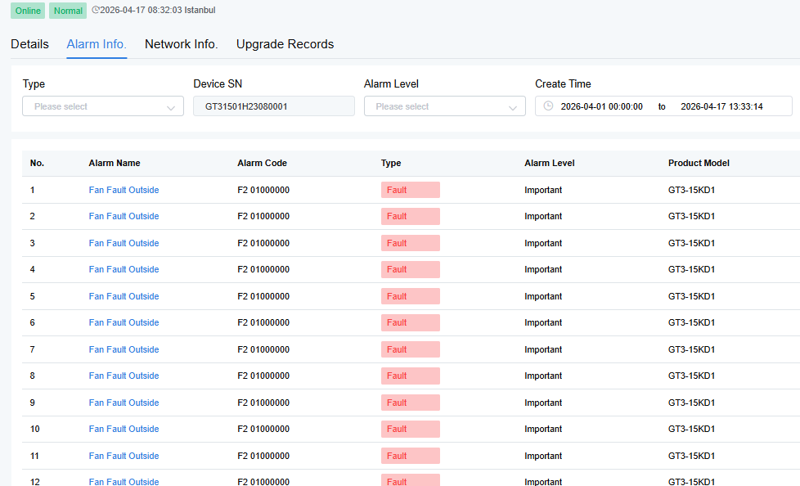  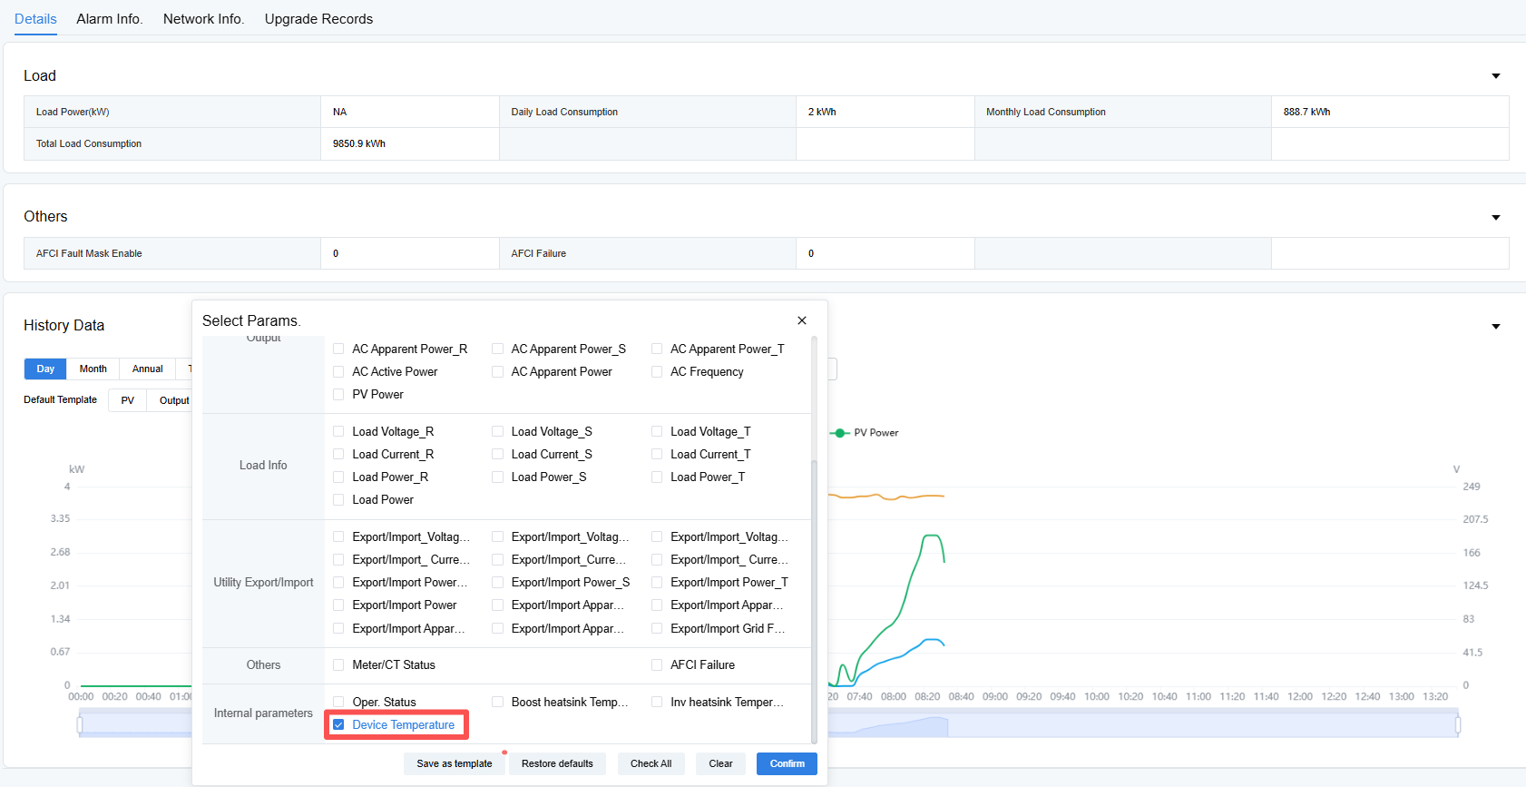
Step2 | 检查风扇  检查出风口以及扇叶是否有堵塞、转动异样。  如果有堵塞，跳转至Step3；  如果没有堵塞，跳转至Step4；
Step3 | 风扇清理  对风道以及扇叶进行清理。  清理后，再次检查风扇正常转动，同时对报警信息进行观察。  如果故障频率在每周三次以内，报警后逆变器温度没有明显升高，则无需处理。  如果报警频率高于每周三次，跳转Step4；
Step4 | 请联系本地售后服务团队处理。

